LAPORAN PRAKTIKUM ELEKTRONIKA DIGITAL
ADDER
(HALF ADDER DAN FULL ADDER)



OLEH
NAMA : Tsaniya Faridah Maulida
NIM : 211331031

PROGRAM STUDI TEKNIK TELEKOMUNIKASI
JURUSAN TEKNIK ELEKTRO
POLITEKNIK NEGERI BANDUNG
2021-2022

KETERANGAN

- Kelompok : -
- Judul Praktek : Adder (Half Adder dan Full Adder)
- Tanggal Praktek : 16 Maret 2022
- Tanggal Pengumpulan Laporan : 3 April 2022
- Nama Praktikan : Tsaniya Faridah Maulida
- Nama Partner : Erika Dwi Jayanti
- Nama Dosen : Mina Naidah Gani, Dutech., S.T., M.Eng.
Rifa Hanifatunnisa, S.ST., M.T

DAFTAR ISI

KETERANGAN 1
DAFTAR ISI 2
I. TUJUAN PRAKTIKUM 3
II. DASAR TEORI 3
III. ALAT-ALAT YANG DIGUNAKAN 4
IV. LANGKAH KERJA 5
V. HASIL PRAKTIKUM 6
VI. ANALISA DATA 10
VII. KESIMPULAN 11
VIII. DAFTAR PUSTAKA 11

TUJUAN PRAKTIKUM
- Memahami cara kerja rangkaian half adder dan full adder
- Mampu membuat rangkaian half adder dan full adder dari rangkaian kombinasi gerbang logika dasar
- Dapat memahami perbedaan carry in dengan carry out terhadap half adder dan full adder serta pengaruh yang munculnya.

II. DASAR TEORI
Half Adder
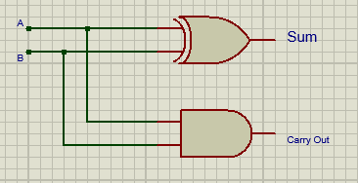
Half adder adalah suatuu rangkaian penjumlahan system bilangan biner yang paling sederhana. Ragnkaian ini hanya dapat digunakan untuk operasi penjumlahan data bilangan biner sampai 1 bit saja. Rangkaian ini mempunyai dua masukan dan dua keluaran yaitu Sum dan Carry Out.
Rangkaian half adder merupakan dasar bilangan biner yang masing masing hanya terdiri dari satu bit, oleh karena itu dinamakan penjumlahan tak lengkap.
- Jika A=0 dab B=0 dijumlahkan, hasilnya S (Sum) = 0
- Jika A=0 dab B=0 dijumlahkan, hasilnya S (Sum) = 1
- Jika A=1 dab B=1 dijumlahkan, hasilnya S (Sum) = 0. Dengan nilai pindahan Co =1.

Input | A | 0 | 0 | 1 | 1
Input | B | 0 | 1 | 0 | 1
Output | Sum | 0 | 1 | 1 | 0
Output | Carry | 0 | 0 | 0 | 1

Full Adder

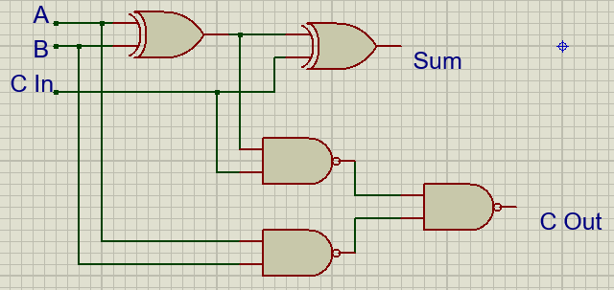
Full adder adalah rangkaian elektronik yang bekerja melakukan perhitungan penjumlahan sepenuhnya dari dua buah bilangan binary, yang masing-masing terdiri dari satu bit. Rangkaian ini memiliki tiga input dan dua buah output, salah satu input merupakan nilai dari pindahan penjumlahan, kemudian sama seperti pada half adder salah satu outputnya dipakai sebagai tempat nilai pindahan dan yang lain sebagai hasil dari penjumlahan.

Cin | 0 | 0 | 0 | 0 | 1 | 1 | 1 | 1
A | 0 | 0 | 1 | 1 | 0 | 0 | 1 | 1
B | 0 | 1 | 0 | 1 | 0 | 1 | 0 | 1
Sum | 0 | 1 | 1 | 0 | 1 | 0 | 0 | 1
C out | 0 | 0 | 0 | 1 | 0 | 1 | 1 | 1

Full Adder adalah sebuah rangkaian digital yang melaksanakan operasi penjumlahan aritmetikadari 3 bit input. Full adder terdiri dari 3 buah input dan 2 buah output. Variabel input dari Fulladder dinyatakan oleh variabel A, B dan C in. Dua dari variabel input ( A danB ) mewakili 2 bitsignifikan yang akan ditambahkan, input ketiga, yaitu C mewakili Carry dari posisi yang lebihrendah. Kedua output dinyatakan dengan simbol S (Sum) danCn (Carry). Rangkaian Full-Adder mampu menampung bilangan Carry dari hasil penjumlahan sebelumnya.Jadi jumlah inputnya ada 3: A, B dan Ci, sementara bagian output ada 2: S dan Co. Ci ini dipakai untuk menampung bit Carry dari penjumlahan sebelumnya.Full adder biasanya dapatmenjumlahkan banyak bilangan biner dimana 8, 16, 32, dan jumlah bit biner lainnya. Pada Sum digunakan gerbang logika Ex-OR dan pada carry digunakan gerbang logika AND dan menggunakan gerbang logika OR untuk menjumlahkan tiap-tiap carry.

III. ALAT-ALAT YANG DIGUNAKAN
- Proto board
- IC 7408 1 buah
- IC 7432 1 buah

- IC 7486 1 buah
- Power Supply
- Resistor 330Ω 2 buah
- LED 2 buah
- Jumper/kabel secukupnya
- Multimeter

IV. LANGKAH KERJA
      - Siapkan alat dan komponen yang akan digunakan
      - Mengatur tegangan di power supply sebesar 5 Volt
      - Lalu buat rangkaian Half Adder dan Full Adder.
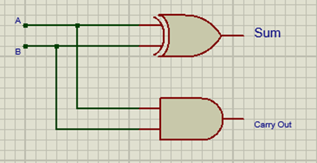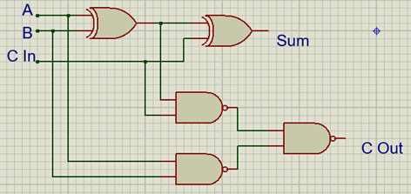
      - Realisasikan diatas protoboard
      - Ukurlah tegangannya
      - Catat hasil pengukuran pada tabel.
      - Foto hasil pengukuran.

V. HASIL PRAKTIKUM
Tabel kebenaran
- Half Adder

Input | A | 0 | 0 | 1 | 1
Input | B | 0 | 1 | 0 | 1
Output | Sum | 0 | 1 | 1 | 0
Output | Carry | 0 | 0 | 0 | 1

- Full Adder

Cin | 0 | 0 | 0 | 0 | 1 | 1 | 1 | 1
A | 0 | 0 | 1 | 1 | 0 | 0 | 1 | 1
B | 0 | 1 | 0 | 1 | 0 | 1 | 0 | 1
Sum | 0 | 1 | 1 | 0 | 1 | 0 | 0 | 1
C out | 0 | 0 | 0 | 1 | 0 | 1 | 1 | 1

Tabel Hasil Pengukuran Tegangan
- Half Adder

A | B | Sum | Carry | V Sum | Foto | V Carry | foto
0 | 0 | 0 | 0 | 154,6 mV | 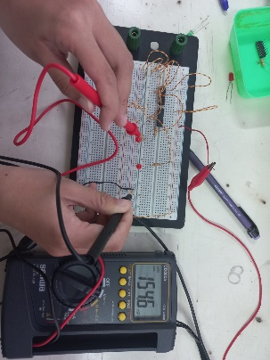 | 0,690 V | 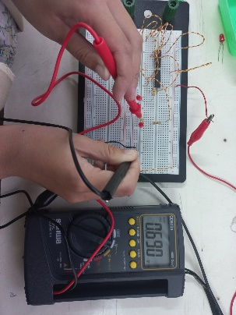
0 | 1 | 1 | 0 | 1,871 V | 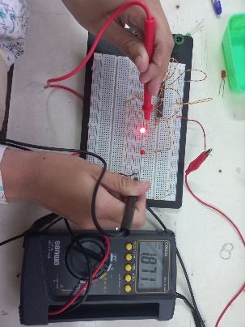 | 0,747 V | 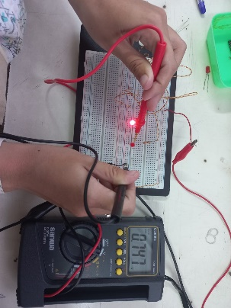
1 | 0 | 1 | 0 | 1,879 V | 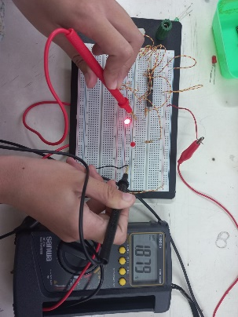 | 0,654 V | 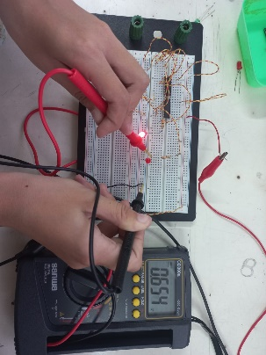
1 | 1 | 0 | 1 | 165,7 mV | 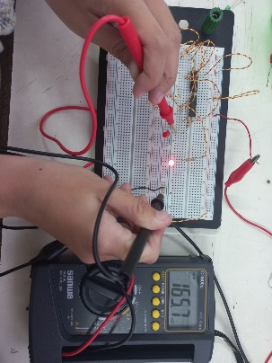 | 1,768 V | 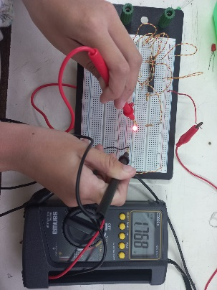

- Full Adder

C in | A | B | Sum | C out | V Sum | Foto | V out | Foto
0 | 0 | 0 | 0 | 0 | 155,4 V | 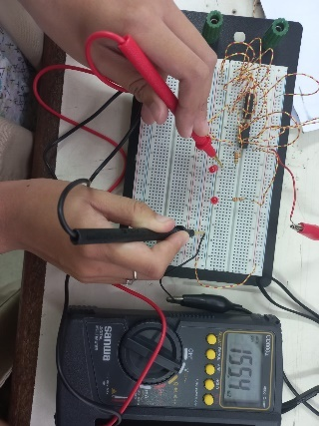 | 1 mV | 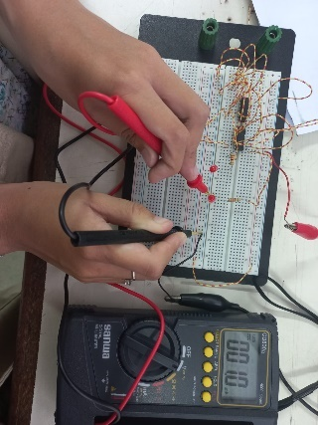
0 | 0 | 1 | 1 | 0 | 1,891 V | 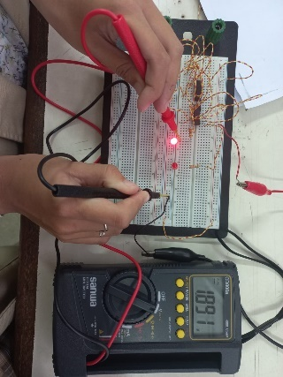 | 0,9 mV | 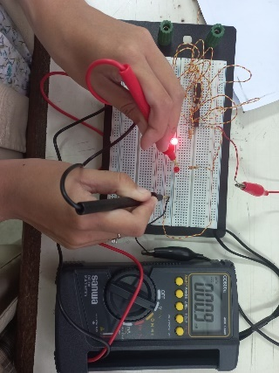
0 | 1 | 0 | 1 | 0 | 1,890 V | 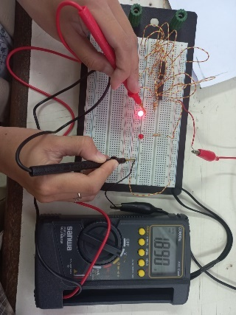 | 1 mV | 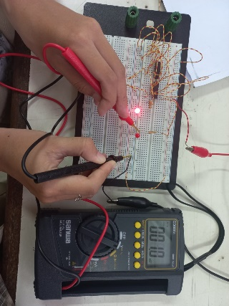
0 | 1 | 1 | 0 | 1 | 157,2 V | 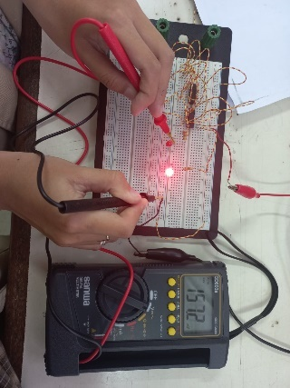 | 1,882 V | 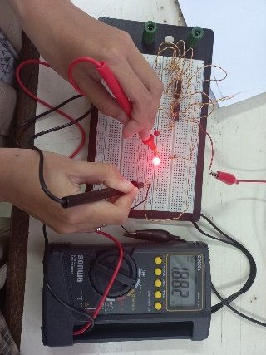
1 | 0 | 0 | 1 | 0 | 1,890 V | 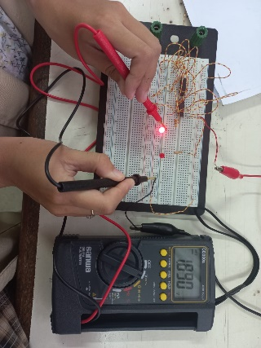 | 1 mV | 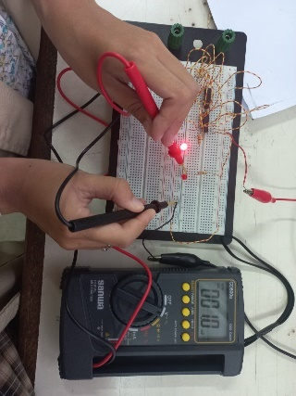

1 | 0 | 1 | 0 | 1 | 165,6 V | 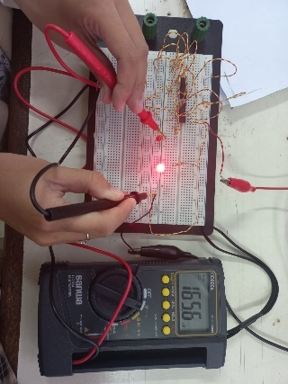 | 1,883 V | 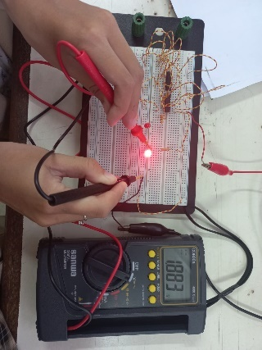
1 | 1 | 0 | 0 | 1 | 165,7 V | 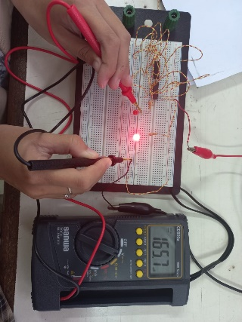 | 1,881 V | 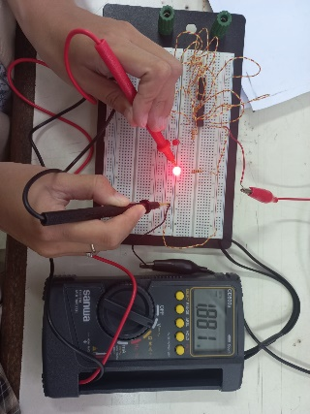
1 | 1 | 1 | 1 | 1 | 1,885 V | 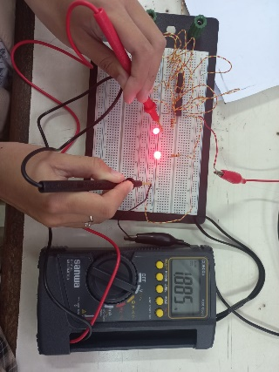 | 1,879 V | 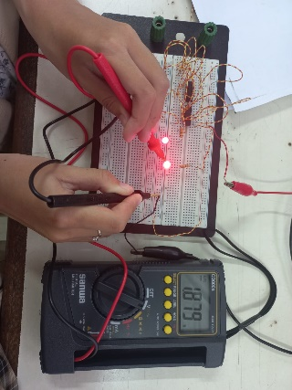

VI. ANALISA DATA
Pada praktikum kali ini yaitu mengenai Adder (Half Adder dan Full Adder). Dari tabel hasil pengamatan yang telah diperoleh dari percobaan yang telah dilakukan, Pada Rangkaian Half Adder ini diperoleh bahwa jika input A bernilai 0 (LOW),dan input B bernilai 0 (LOW) maka output yang dihasilkan baik Carrymaupun S juga bernilai 0 (LOW). Jika input A bernilai 1 (HIGH), daninput B bernilai 1 (HIGH) maka output yang dihasilkan berupa 0 (LOW) pada keluaran S (Sum) dan berharga 1 (HIGH) pada bawaan Cr (Carry).Dan jika salah satu dari input A dan B berharga 1 (HIGH), maka otputyang dihasilkan pada S (Sum) akan berharga 1 (HIGH) sedangkan pada bawaan Cr (Carry) akan berharga 0 (LOW).
Pada rangkaian Half Adder digunakan dua IC yakni IC 7408(AND) dan IC 7486 (XOR), lalu membuat tabel kebenaran denganmemasukkan input yang akan di cek menggunakan tabel tersebut. Inputyang digunakan ada 2 yakni input A dan input B . Dengan menggunakaninput tersebut maka selanjutnya mencari harga dari keluaran Y atau S(Sum) dan Cr (carry) atau bawaan. Sedangkan Cr merupakan hasil keluaran AND yakni sesuaidengan teori bahwa yaitu ”Jika Input A dan B salah satunya High,maka output akan High dan jika Input A atau B keduanya berharga sama maka output akan Low”.
Tegangan yang diukur di output sum dan carry nya pada keadaan 000 sum tegangan yang terukur yaitu 154,6 mV dan LED nya tidak menyala sesuai dengan tebe kebenarannya. Lalu pada Vcarry terukur tegangannya sebesar 0,690.
Jika pada rangkaian Full Adder menggunakan dua IC yaitu X-OR dan Nand yang dimana pada rangkaian ini ada C int nya. Lalu dari data diatas juga dihitung V sum dan Vout nya. Pada keadaan 000 tegangan pada V sum yaitu 155,4 mV dan tegangan pada V Out nya 1mV dan led nya padam karena sudah sesuai dengan table kebenenarannya.

VII. KESIMPULAN
Rangkaian adder dibagi 2 yaitu half adder (hanya menjumlahkan 2 buah bit input danmenghasilkan sum dan carry), dan kedua full adder (menjumlahkan 2 buah bit input ditambahdengan nilai carry out dari penjumlahan bit sebelumnya), untuk membuat rangkaian half / full adderdapat dibuat digunakan gerbang logika (jika carry outnyadihubungkan ke Vcc maka berfungsi sebagai full adder, jika dihubungkan ke Ground maka berfungsisebagai half adder).

VIII. DAFTAR PUSTAKA
Widyanto.C.A. https://smkmuh2klaten.sch.id/blog/pengertian-half-adder-dan-full-adder/. Diakses pada tanggal 1 maret 2022.

